Свободная ниша инвестирования

Инсарского муниципального района
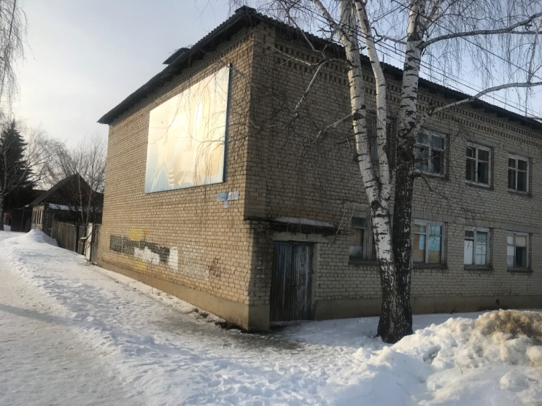
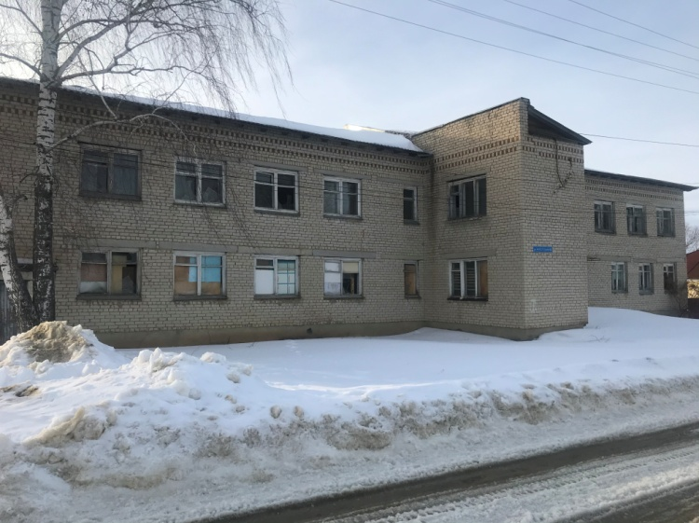

Создание бизнес-центра

Основные характеристики инвестиционной ниши:

Соответствие приоритетам развития муниципального образования: | Здание можно использовать после реконструкции под бизнес-центр
Потенциальная потребность в продукте (в услуге): | Есть необходимость открытия торгового центра, в связи с банкротством Инсарского Райпо закрылись 38 магазинов, что привело к снижению объемов розничного товарооборота на 374 млн. руб., что составляет 65% к уровню 2019 г.
Потенциальная емкость рынка сбыта в год: | Объем товарооборота и платных услуг может составить 720 млн. руб. в год.

Конкурентное окружение:
В этом микрорайоне нет торговых центров и других офисов.

Почему муниципальное образование:
В данном микрорайоне городского поселения Инсар хорошая проходимость, рядом находится детский садик «Золотой ключик», узел почтовой связи, промышленное предприятие АО «Неон» и другие предприятия.

Предполагаемая площадка для размещения:

Площадка | 0,1
Общая площадь (га); | 0,1
Электроэнергия (+/-) | +
Газ (+/-) | +
Водоснабжения, водоотведения (+/-) | +
Железная дорога, автодорога (+/-) | +

Категория земли – земли населенных пунктов. Вид разрешенного использования - для размещения здания. Общая площадь участка - 0,1 га.

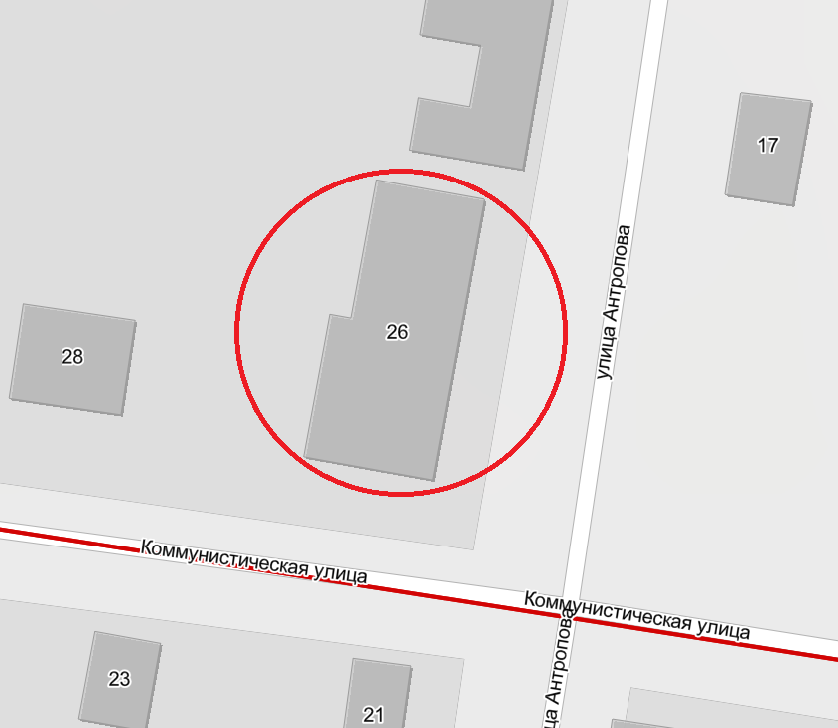

Рис. 1 – Местоположение земельного участка
Земельный участок для инвестиционного проекта (строительства) расположен по адресу: Республика Мордовия, Инсарский муниципальный район, город Инсар, ул. Коммунистическая, д. 26

